Задания для олимпиады по литературе
Муниципальный этап

7 класс

Время выполнения – не более трёх астрономических часов.

Задание №1

Перед вами иллюстрации к одному из известных произведений русской классической литературы.

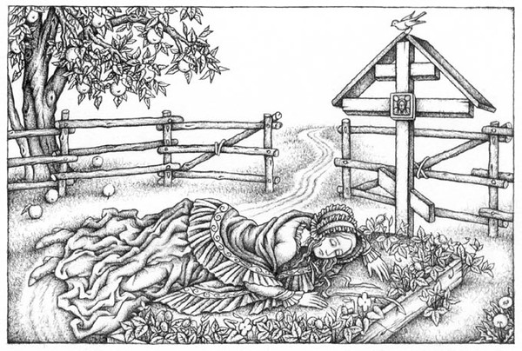 | 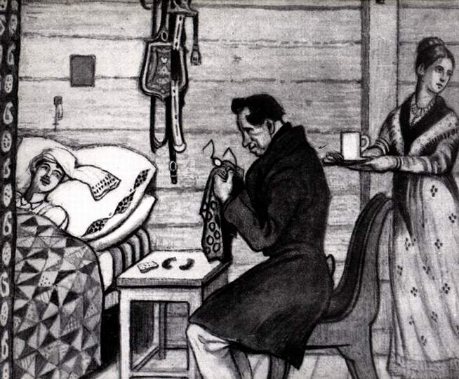
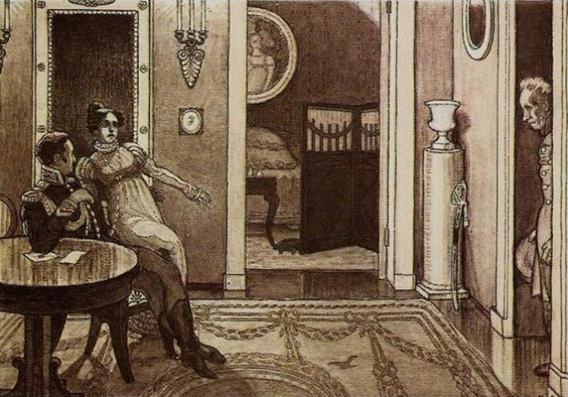 | 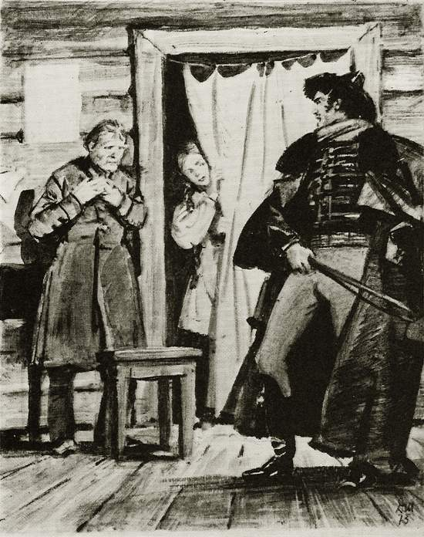

  - Определите, какое это произведение, укажите автора.
  - Какие эпизоды произведения проиллюстрированы и в какой последовательности следует расставить картинки, чтобы они соответствовали логике повествования? (Рядом с каждым номером иллюстрации в ответе коротко напишите, какому эпизоду она соответствует.)
  - Какая из иллюстраций, на ваш взгляд, наиболее точно передает характеры персонажей? Мотивируйте свой ответ.

Задание № 2

Представьте, что вам предложили создать телешоу, задача которого популяризировать чтение художественной литературы среди ваших ровесников. Каких литературных героев вы бы выбрали в качестве ведущего вашего шоу и его помощника (помощников)? С какого произведения и почему вы бы начали цикл передач? Свой выбор аргументируйте.
Примерный объем ответа – 150-200 слов.

Задания для олимпиады по литературе
Муниципальный этап

8 класс

Время выполнения – не более трёх астрономических часов.

Задание №1

Перед вами иллюстрации разных художников к одному из известных произведений русской классической литературы (см. на следующей странице).

  - Определите, какое это произведение, вспомните, как зовут его главного героя.
  - Какие эпизоды произведения проиллюстрированы и в какой последовательности следует расставить картинки, чтобы они соответствовали логике повествования? (Рядом с каждым номером иллюстрации в ответе коротко напишите, какому эпизоду она соответствует.)
  - Кто из иллюстраторов, по вашему мнению, лучше передал стиль писателя и атмосферу его произведения. Почему? Аргументируйте свой ответ.

1. Ю.Д. Коровин, 1951 год  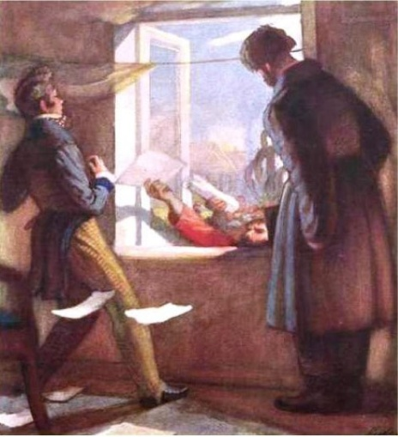 | 2.К.А. Савицкий, 1900 год  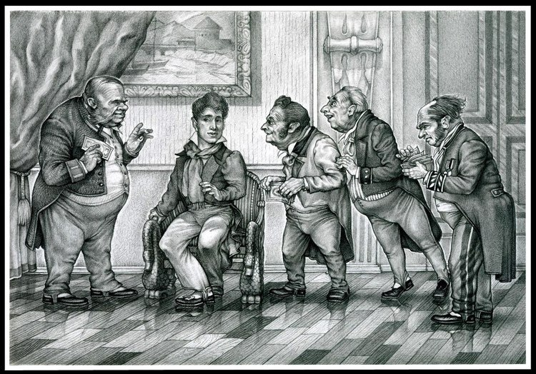
3. С.И. Грибков, 1868 год  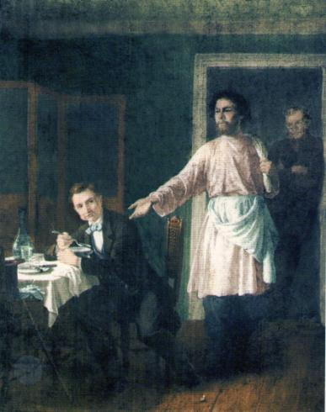 | 4. А.И. Константиновский, 1951 год  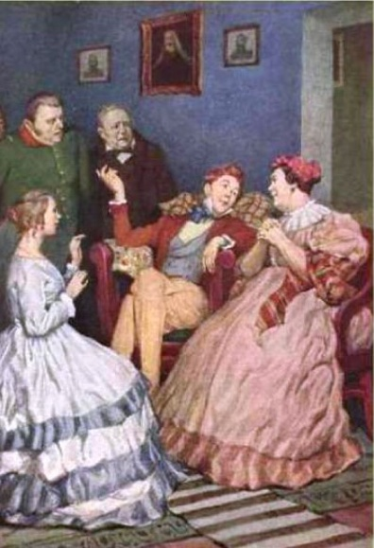
- Д.Н. Кардовский, 1933 год  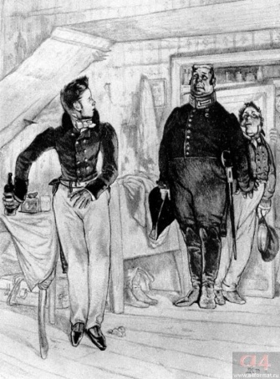 | - П.М. Боклевский, 1863 год  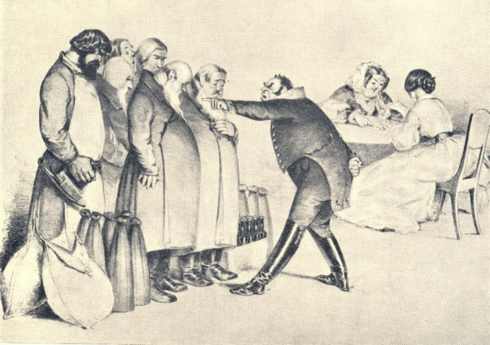

Задание № 2

Сегодня в индустрии развлечений немаловажную роль играет так называемый литературный квест, то есть игра для нескольких человек, основанная на одном или нескольких литературных произведениях, имеющая сценарий, маршрут и определенные правила. Игра проводится в специально подготовленном помещении, а ключевую роль в игровом процессе играет решение головоломок и задач, требующих от игрока умственных усилий.
Разработайте план квеста по предложенному вами художественному тексту (из классической или современной литературы). Обоснуйте выбор произведения. Перечислите основных персонажей, которые будут действовать в игре, и обозначьте их роли. Как будет выглядеть игровой мир, в котором будет разворачиваться действие? Как сюжет игры будет соотноситься с сюжетом оригинального текста?
Объем ответа – не менее 150 слов.

Задания для олимпиады по литературе
Муниципальный этап

9 класс

Время выполнения – не более пяти астрономических часов.

Аналитическое задание

Выполните целостный анализ художественного текста (прозаического ИЛИ поэтического – на выбор). Вы можете опираться на предложенные направления анализа, а можете выбрать собственный путь анализа. Ваша работа должна представлять собой цельный, связный, завершённый текст.

Вариант 1

Выполните целостный анализ рассказа Анатолия Приставкина «Звёзды». Обратите внимание на следующие особенности его содержания и формы (поэтики): образ рассказчика; формы несобственно-прямой речи; подтекст; повтор и другие средства выразительности; варьирование основной темы на протяжении повествования и её связь с названием рассказа; смысловое значение финала рассказа; лиризм; своеобразие пафоса; жанровые особенности произведения, связанные с краткостью, лаконизмом и идейной выразительностью повествования.

Анатолий Приставкин

Звёзды

Нас было в спальне одиннадцать человек. У каждого из нас был на фронте отец. И при каждой похоронке, приходившей в детдом, одиннадцать маленьких сердец замирало. Но чёрные листки шли в другие спальни. И мы чуть радовались и начинали опять ждать отцов. Это было единственное чувство, которое не угасало всю войну.
Мы узнали, что война окончилась. Это случилось в чистое майское утро, когда к голубому небу прилипали первые клейкие листочки. Кто-то тихо вздохнул и открыл настежь окно. Раздался непривычно громкий смех. И вдруг все мы, одиннадцать человек, поняли, что мы победили, что мы дождались отцов.
В детдоме готовился вечер. Витька Козырев пел песенку:
Окна светятся весь вечер,
Как подснежники весной.
Скоро мы дождёмся встречи
Нашей армии родной.
Эту песенку хотели петь и другие ребята, но Козырев сказал: «Я отца ждал дольше, чем вы. Он ушёл воевать ещё с белофиннами…». И мы решили, что, конечно, Витька Козырев немного единоличник, но у него хороший отец и на фотографии очень красиво снят с орденами. Поэтому пусть Витька поёт.
Наступил тихий вечер. Заблестели сквозь пыльцу звёзды, и они казались нам звёздочками с солдатских пилоток – протяни лишь руку и потрогай пальцами… А что от них свет долго идёт, так это враньё просто. Звёзды были рядом, это мы хорошо знали в тот вечер. Появилась почтальонша, но мы уже не насторожились при её приходе. Мы подошли к окну и спросили, кому письмецо. Козыреву протянули листок. И вдруг спальня замолчала. Но нам показалось, что кто-то закричал.
Было непонятно и страшно.
«Сообщаем, что отец ваш, майор Козырев, пал смертью храбрых седьмого мая сорок пятого года».
Нас было в спальне одиннадцать человек, и десять из нас молчали. Майская прохладная ночь дышала в окно
Светились далёкие звёзды. И было ясно, что свет от них шёл долго.

Антология «Юность. Избранное». 1955-1965.

Вариант 2

Выполните целостный анализ стихотворения Давида Самойлова «Из детства». Обратите внимание на следующие особенности его содержания и формы (поэтики): образ лирического героя и особенности построения лирического сюжета; поэтика названия; связь с традициями русской классической литературы; образ времени; исповедальность и лиризм; изобразительно-выразительные средства поэтического языка; ритмические особенности стихотворения; роль мотивов в композиции лирического сюжета; интонационное своеобразие стихотворения, создающее образ-переживание.

Давид Самойлов
Из детства
Я — маленький, горло в ангине.
За окнами падает снег.
И папа поёт мне: «Как ныне
Сбирается вещий Олег… »

Я слушаю песню и плачу,
Рыданье в подушке душу,
И слезы постыдные прячу,
И дальше, и дальше прошу.

Осеннею мухой квартира
Дремотно жужжит за стеной.
И плачу над бренностью мира
Я, маленький, глупый, больной.

1958-1963
Творческое задание
Представьте, что вам необходимо произнести краткую речь на открытии памятника любимому герою (героине), связанном с празднованием литературного события или приуроченном к знаменательной дате в истории русской словесной культуры.
Смоделируйте текст в форме торжественной речи, в которой необходимо отразить значение данного героя (героини) для национальной культуры. Литературный герой (героиня) должен быть представлен как воплощение русской национальной жизни, должна быть подчёркнута его актуальность для сегодняшнего и будущих поколений читателей. Для этого необходимо сосредоточиться на выделении особых черт героя (героини), его (её) вписанности в литературную традицию (сентиментализма, романтизма или реализма): описать детали его (её) портрета, поступки; воспроизвести высказывания, в которых раскрываются как индивидуальные, так и типические черты, помогающие выделить принадлежность к исторической эпохе и общественной среде. В описании литературного героя(героини)рекомендуется отразить философские и нравственные искания писателя, подчеркнуть влияние героя (героини) на социально-историческую, религиозную или национальную сферы жизни.

Примерный объем ответа – 150-200 слов.

Задания для олимпиады по литературе
Муниципальный этап

10 класс

Время выполнения – не более пяти астрономических часов.

Аналитическое задание

Выполните целостный анализ художественного текста (прозаического ИЛИ поэтического – на выбор). Вы можете опираться на предложенные направления анализа, а можете выбрать собственный путь анализа. Ваша работа должна представлять собой цельный, связный, завершенный текст.

Вариант 1

Выполните целостный анализ рассказа Зинаиды Николаевны Гиппиус «Кольцо молчания». Обратите внимание на следующие особенности его содержания и формы (поэтики): композиция, слово повествователя, специфика раскрытия внутреннего мира героя; значение заглавия рассказа.

Гиппиус З. Н.
Кольцо молчания
Молодой приват-доцент Райвич ехал верхом в соседнюю усадьбу Коврово ‒ свататься.
Это было ... все равно когда, вероятно давно: еще существовали приват-доценты, верховые лошади, леса вдоль реки; теперь она обмелела, леса свели и сожгли Коврово.
Но нам теперешнее безразлично; мы рассказываем о далеком предвечернем дне, когда ехал приват-доцент Райвич лесом в Коврово свататься.
Маша ему во всех отношениях ‒ пара. К нему очень мила, и никаких нет оснований думать, что она откажет. Дядя и тетка, у которых в имении нынче гостил Райвич, давно решили про себя, что он непременно на Маше женится, и только удивлялись, что так медлит с предложением. Быть может, удивлялись и Машины родители...
Райвич все это прекрасно знал. Он мог бы посвататься два месяца тому назад, когда темноглазая, веселая Маша только очень ему нравилась. Думал тогда часто, как она улыбнется, скажет ему «да», как они повенчаются, как устроятся... И казалось просто, приятно и мило.
Но потом ‒ странно! ‒ чем сильнее он в Машу влюблялся ‒ тем дальше отступали эти приятные мысли. И свадьба, и жизнь вместе, все это отходило в туман; стал думать об одном: любит она или не любит? Стал волноваться, сомневаться, бояться: а вдруг не любит? Никаких причин для такого страха не было, а он все-таки боялся, и чем дальше, тем больше, потому что чем дальше ‒ тем важнее ему было знать, одно: что она любит.
Знать важно, а спросить страшно. И молчал.
Он бы и сегодня не поехал. Но вышло как-то, что уж нельзя; выплыла опять необходимость сделать Маше «предложение». Его вызывают в Петербург. Лучше кончить до отъезда.
В каком-то двойном волнении он едет, знает, что «свататься» едет, а не думает об этом, о Маше и любви своей думает тихо и странно. Странным кажется ему день этот; а лес знакомый ‒ точно он в первый раз увидал его.
Сегодня шестое августа, суббота. Предвечерие, и уж немного осенне. Дожди были, а сегодня сразу ясно, стеклянная, желтоватая ясность, и под закат ‒ терпкий холодок стал в лесу.
По мягкой дороге, по самой опушке высокого тихого леса едет Райвич шагом. Негулко по земле мшистой ступают копыта. Так тихо в желтом полном свете, ни шороха, ни голоса птичьего, только порою ‒ беззвучный звук удил, когда лошадь мотнет головой. Да вот еще: далекий, тонкий звон сельского колокола за невидной рекой. Субботний колокол ... Почему он тоже как будто желтый, под цвет свету предвечернему и тишине?
Райвичу кажется, что он продолжает думать о своем, но он уже почти не думает; или какие-то неидущие мысли: вспомнил, что в детстве суббота ему всегда представлялась желтой, закатной и веселой, как этот вечер и этот дальний звон.
Да и праздник сегодняшний, Преображение, яблочный Спас, ‒ ведь и он тоже, в детстве, был желтый и веселый.
Ну и пусть. Впрочем то, что теперь, не веселье: теперь наплывает радость или что-то вроде радости, непонятно-милое, бессловно поднимающее...
Откуда оно? От чего? Может быть, вот, от этого летучего запаха гари, тоже полуосеннего, полувечернего, дымка паутинного с прелью лесной?
Зазеленела дорога вниз, в лощинку, и с обеих сторон обступили ее отемневшие деревья. Холодок нежные, сырые обнял, в лицо пахуче дохнуть. И чем ниже, тем глуше, тем тише ...
А звон желтый, тонкий, частый, все плывет, но и он ‒ тишина.
«Верно, любит...» ‒ подумал Райвич, но уже ни одного слова не было в этой мысли: ни «верно», ни «любит». Слово, даже подуманное, все-таки звук. А если душа недоуменно и крылато радостна ‒ она тиха. Пожалуй, бессловные мысли и не мысли вовсе: так, само дыханье души.
Любовь, лучей желтых низ, папоротниковые лапы меж стволами, запах дымка и прели, плывучий звон воздушный, любовь... В одном кольце, в одном объятии ‒ молчанья.
Кажется, лучше не будет никогда.
Или нет: будет. Ведь радость все нарастает. Самая волшебная из радостей ‒ радость ожиданья.
Вздрогнула, было, остановилась, когда угас звон. Но тотчас около выпавшего звона опять сомкнулись волны радости, и опять стали расти и подыматься.
Волшебная и нежданная ‒ она не удивляла. Не она ли только и была родная, а все, что не она, все, что было до нее, не сон ли чужой?
За лощинкой, за холмом кончится лес; будет поле, будет поворот в усадьбу... Но до поворота еще, ‒ и есть ли поворот? есть ли усадьба? ‒ Райвич увидел Машу.
Она тихо шла, не навстречу, а впереди, по самому краю лесной дороги, под самыми ветвями низкими. На голове у нее желтоватый шарф, ‒ длинные концы прозрачные.
Не могла она тут не идти. Не мог он ее не встретить. К этой встрече и вела его ожидающая радость.
Остановился, легко соскочил с лошади, бросил поводья.
Остановилась и Маша, глядела, темноглазая, на него без улыбки. Без улыбки ‒ и без слова. Да и как иначе? Ведь это была не та Маша, веселая барышня, на которой хорошо жениться, приятно устроившись; но Маша здешняя, лесная, закатная, в закате розовеющая, как уже зарозовел воздух и стволы дерев.
Тихо и просто она стояла, и он подошел и, едва касаясь, обнял ее плечи.
Может быть, так слышалось, а, может быть, и снова запели, тонкие поплыли звоны вечерние по розовым небесам, углубляя тишину, замыкая в кольцо молчаний любовь, лес, душистую сырость, любовь.
Там в кольце ‒ мир крылатой радости. Там не удивляло ничто. Не один ли он. Этот мир ‒ родной, и не все ли, что около него, вокруг него, все, что было, что будет, ‒ как сновиденье чужое?
Есть ли время в нем? Может быть, да, а вернее ‒ нет.
Еще розовость дерев не погасла, еще туман ложбинный не дотянулся до ветвей, ‒ а Маша снова идет одна, легко, вперед, по лесной дороге, по которой обратно идет Райвич ‒ и теперь уже наверное знает:

И не надо, чтоб было лучше.
И, вообще, больше не надо ничего.
_________________
Так молодой приват-доцент Райвич ездил свататься в предвечерний, предвесенний день; а почему из этого сватовства ничего не вышло ‒ осталось для всех непонятным.
Райвич и Маша, если сами и понимали, ничего никому не сказали. Да и как бы могли они? В кольце любви, в кольце молчания ‒ нет слов.

Вариант 2

Выполните целостный анализ стихотворения Абрама Палея «Россия». Обратите внимание на наличие исторического и литературного контекста, ярко выраженный авторский голос, его оценку; образ города (его восприятие в контексте истории); название.

Россия
(посв. Сергею Яблоновскому)
Над грозной бронзой Фальконета,
Над мерно льющейся Невой,
Витает светлый дух Поэта,
Неуловимый, но живой.

В лице луны все те же знаки,
Все та же выщербленность плит,
И также царственный Исаакий
В пространство куполом глядит.

Тяжка, упорна и сурова,
Напоминанье и укор,
Скульптура князя Трубецкого
Томит и давит так же взор.

Все та же шпица позолота,
Такой же редкий блеск лучей,
И тот же вихорь ‒ кони Клодта,
И тот же белый свет ночей.

Но умирает город пышный,
И с перекошенным лицом
Уже проходит смерть неслышно
Над засорившимся торцом.

И, поднимая тяжкий молот,
Неся позора глубину,
Дробят Безумье, Злость и Голод
Ожесточенную страну.

Я верю в светлый дух России:
Она бессмертна и сильна.
Ни перед чем не склонит выи
Моя великая страна.

Страна безмерности потерь,
Но миру давшая поэта,
Чей дух витает и теперь
Над грозной бронзой Фальконета.
1918

Творческое задание

Представьте, что Вы являетесь сотрудником современного литературного журнала и получили редакционное задание написать очерк или эссе на тему «Современность в зеркале литературной классики». Какие проблемы нашего времени Вы отразите в своем произведении? С какими произведениями классической литературы (образами, темами) проведете параллель? Примерный объем ответа – 150‒200 слов.

Задания для олимпиады по литературе
Муниципальный этап

11 класс

Время выполнения – не более пяти астрономических часов.

Аналитическое задание

Выполните целостный анализ художественного текста (прозаического ИЛИ поэтического – на выбор). Вы можете опираться на предложенные направления анализа, а можете выбрать собственный путь анализа. Ваша работа должна представлять собой цельный, связный, завершённый текст.

Вариант 1

Выполните целостный анализ рассказа Михаила Осоргина «Мечтатель». Обратите внимание на следующие особенности содержания и формы (поэтики) рассказа: сюжетная снова; композиционная целостность, способы раскрытия персонажа; значение художественных деталей; идейное содержание и проблематика рассказа.

Михаил Андреевич Осоргин
МЕЧТАТЕЛЬ

В первом часу по улице нашего местечка кучками и одиночками проходят домой ученые; клеенчатые сумки с книгами они несут не под мышкой, а всегда как-нибудь по-особенному: на плечах, за плечами, а то тянут за собой на ремешке, и книжки покорно следуют по мостовой. Ученые домой не спешат – на улице интереснее.
Медлительнее всех Жак, но не по характеру, а в силу необычайной сложности его переживаний. Он ходит один, остальные успевают его обогнать. Его путь четырьмя зелеными улочками до парижского шоссе, а там пятый или шестой дом с угла; на это ему едва хватает получаса, включая, конечно, необходимые остановки.
Жаку девять лет, он худ, остроглаз и мечтателен. На нем черное платье с перехватом в талии, подол которого прикрывает штанишки, так что мужское достоинство Жака узнается только по мальчишеской угловатости его движений. Он не говорит встречным "мосьедам", как учат в школе, – но не по невежливости, а по недосугу; впрочем, он никого и не замечает, всецело погруженный в думы, соображения и разговор с собой.
Вдруг, например, он останавливается и принимает сложнейшую позу: одна нога оттянута назад, туда же и рука с сумкой, а на ступне другой ноги он продолжает передвигаться вперед – не поймешь как, но не прыжками. Затем, положив сумку на голову и сложив на груди руки, он пятится спиной на цыпочках. Естественно, что собака за изгородью начинает неистово лаять, выражая Жаку неодобрение и даже негодование. Некоторое время он смотрит на собаку, а она на него. Тут Жак, как бы в изнеможении, мешком падает на дорогу, собака в ужасе отпрыгивает и замолкает. Затем он вскакивает и пускается бежать, и она снова неистовствует до хрипоты.
В дальнейшем пути Жак переживает случай героической борьбы с тремя тысячами собак, львов, слонов и крокодилов. Его осаждают со всех сторон, и приходится, ловко поворачиваясь, раздавать тумаки направо и налево. Сумкой он пользуется, как щитом. От обороны он переходит к наступлению: ногами отшвыривает крокодилов, мощными пальцами хватает за гривы львов – и все перед ним обращается в бегство. Жак вскакивает в автомобиль, гудит и мчится в погоню, при этом, подпрыгивая, коленками почти касается подбородка. Вообще же он – известный борец, единственный и непобедимый. Никто об этом не подозревает, а сам он не подает вида: спокойно кладет свои книжки на дороге, отходит, садится на корточки и ждет. Враги тихо подкрадываются к книгам и тянут за ремешок. Жак одним прыжком вскакивает, хватает врагов и начинает крутить их в воздухе, потом отшвыривает и видит, как их фигуры разлетаются по воздуху мячиками. Тогда Жак подбирает книги и идет спокойно, походкой делового человека.
Но героическое Жаку наскучивает. По изменившемуся выражению его лица видно, что он либо монахиня, либо кюре: идет тихо-тихо, опустив глаза, и при каждом шаге ласково кивает. Затем, положив сумку и став на нее ногами, он произносит речь и тут увлекается, машет руками, даже угрожает кулаком. Будто бы позабыв, что он стоит на сумке, он, с закрытыми глазами, делает шаг вперед – и летит в пропасть с необычайной высоты. Разбившись в дребезги, он стонет и дергает ногой. Собираются толпы народа, выражают сочувствие, и Жак сначала бессильно ползет, а потом вдруг довольно ловко становится на руки, но так он может пройти не более двух шагов. Затем ему приходится вернуться за оставшейся позади сумкой.
Велосипедист развозит и бросает в почтовые ящики у калиток объявления местного кинематографа. Жак выпрашивает и получает афишку. Он еще недостаточно бойко читает, да и не для этого ему нужна афишка. Он складывает из нее стрелу, хотя бумага для этого слишком тонка и легковесна. Теперь, когда он хорошо вооружен, дальнейший путь не представляет особой сложности. Он намечает цель – и пускает стрелу. Стрела кувыркается и падает к ногам. Вторая попытка лучше – стрела летит ровно и огибает круг. Происходит состязание: Жак и некто другой, менее искусный. Бросая за него, Жак несколько хитрит и небрежничает; за себя он кидает стрелу гораздо ловчее. Разумеется, побеждает в состязании он. Получая первый приз, он шаркает ногой и кланяется. Неистовые аплодисменты оглушают его, он затыкает уши и морщится. При этом он делает любопытное наблюдение: если поочередно зажимать уши ладонями и открывать, то шум врывается катышками. К сожалению, в этот обеденный час на улочках совсем тихо. Жаку приходится сначала выждать, не запоет ли поблизости петух или не залает ли собака. Собак у нас достаточно, и их нетрудно вызвать к действию от полуденной дремоты. Жак так и поступает: дразнит ближнюю собаку, а когда она начинает лаять, он бьет себя ладонями по ушам – и наслаждается ровным чередованием звуков. Выходит из домика хозяйка собаки и дает ей шлепка; тогда и Жак прибавляет шагу.
До удивительности мало впечатлений дают наши зеленые улочки: разнообразные домики за однообразными изгородями, и почти нет прохожих. Нужен особый талант, чтобы наполнить краткий путь образами и событиями. Талант заключается в том, чтобы видеть то, чего не замечают другие. В человеке взрослом интересы заглушены шаблонщиной. Что выведет его из равнодушия и апатии? Выстрел? Блестящий автомобиль? Нездешняя разряженная дама? Совсем иное – живая и чуткая душа маленького человека: она в малом чует великое! Она ищет. Она исследует.
Новые дороги у нас залиты жидкой вонючей смолой и усыпаны мелкими камушками. По-нашему – скверный запах – и только. Незастывшую лужу мы обходим, чтобы не запачкать обуви. Мы обходим, – но он, наблюдатель и искатель, конечно, не обойдет! Наоборот: он норовит разрушить глянцевый покой каждой лужицы, ступить в самую ее середину и потом печатать по белым камушкам черные следы. Камушки прилипают к ногам, и человек становится все выше, на его ногах ходули. Жак представляет себе, что вот он, прибавляясь в росте на каждом шагу от прилипших к подошве камушков, достигает сначала высоты каштана, потом втыкается головой в облако, без труда его пронзает, так что оно хомутом окружает его шею, – а что же еще выше? Он созерцательно смотрит в небо, днем безответное и пустое, а по вечерам веселое и звездное. Чтобы сохранить равновесие, он открывает рот и тянет "а-а-а". Ему приходит счастливая идея так и продолжать путь с запрокинутой головой, причем сейчас будет поворот в другую улицу, и нужно преодолеть его, не глядя ни под ноги, ни по сторонам. Это удается, но затекает шея. Он трет ее, опустив голову, и вдруг видит на травке, с краю улочки, мертвого птенца, голого, желтоклювого, раздавленного пятой. Вероятно, он выпал из гнезда с высокого каштана.
И любопытство, и жалость. Травинкой он трогает клюв – никакого движения. Птенчик мог опериться и летать; но вот какое случилось несчастье! Две мухи садятся на потемневшую лиловатую кожу. Жак осматривается, видит поодаль брошенный детский башмак, приносит его и прикрывает птенца. Идя дальше, он оглядывается: все в порядке, башмак лежит на месте. Это могила. После перерыва он пойдет обратно в школу – будет ли башмачок лежать по-прежнему? Был бы ножик, можно бы было закопать мертвую птичку.
Жак идет нахмурившись и думает по-взрослому. И вообще – дома его ждут, нужно поторопиться. Печальный ход мыслей нарушен переливчатым рожком аптекаря, который на автомобильчике объезжает свои владения. Жак наизусть знает мотивчик – и старается передать его с полным сходством. Одной рукой он изображает при этом вертящееся колесо – другая занята сумкой с книгами. Из-за этого его машина кривится и сворачивает в сторону. Натолкнувшись на палисадник, он стремительно летит на противоположную сторону и чуть не влетает в чужую калитку. Кстати, тут живет другой Жак, его сверстник и соученик по школе; сейчас он, пожалуй, уже завтракает. Все же, на случай, Жак кукует по-условленному – два раза отрывисто, третий протяжно. Ответа нет – значит, другой Жак не может выйти и не смеет куковать за завтраком. Может быть, он и видит в окно приятеля, да боится материнского подзатыльника. Чтобы на такой случай раздразнить его любопытство. Жак складывает ладони коробочкой, будто бы несет что-то интересное, и озабоченно покачивает головой. И действительно, он мог найти птенца живого и отнести домой; иным это удается. Да и мало ли что он мог найти! Мог найти блестящий камень, мог найти и франк.
С этого момента он проходит всю улицу, внимательно смотря под ноги и по сторонам: вдруг он найдет что-нибудь замечательное! И действительно, находит сначала пуговицу, затем какой-то ржавый наконечник – может быть, от зонтика. В его кармане и так немало драгоценностей и находок, включая синий номерок с белыми цифрами 72, металлический, покрытый эмалью. В сравнении с ним пуговица – пустяк, но зато ее можно катить и догонять, что он и делает.
И вдруг, на смену всем этим выдуманным интересам, вдали, по главному шоссе, на которое и лежит путь Жака, проносится с музыкой и треском целая платформа с необыкновенными людьми, в белых и красных балахонах, в париках, с барабанами и трубами. Жак этих людей уже видел: это бродячий цирк, который сегодня даст представление на площади. Днем они разъезжают, чтобы заманивать своим видом публику, и при этом наездница на белом коне разбрасывает афишки. Должно быть, и они спешат к себе в балаган завтракать и уже не останавливаются на перекрестках и у кабачков.
Жак бежит бегом и наверстывает потерянное время, – но напрасно: телега уже далеко. Приди он минутой раньше – успел бы увидать. А в цирк его не поведут: и не заслужил, и у матери нет денег. Жаку до слез обидно! Другие мальчики, которые там были, рассказывают чудеса: там показывают настоящего верблюда, мадемуазель на всем скаку пролетает через бумажный обруч, мосье швыряет в воздух десять бутылок и все подхватывает за горлышко, ни одной не уронив. Пудель танцует и обедает с подвязанной салфеткой, обезьянка ему прислуживает, а петух кричит столько раз, сколько захочет публика. И это еще не все, так как на сегодня обещано новое.
Жак стоит посреди шоссе и грустно смотрит вдаль, где скрылась телега с артистами. В его ушах еще не остыл треск барабана и гул медной трубы. Но когда-нибудь придет время, и он все это увидит. Уж наверное когда-нибудь это время придет! Если бы ему обещали, – он готов стать прилежнее и не опаздывать к завтраку; вообще пошел бы на многие жертвы. И никогда бы не таскал свою сумку за ремешок по земле. И на пальцах его не было бы ни единого чернильного пятнышка. Но все это напрасно: в цирк его не поведут, а цирк приезжает так редко.
Он еще не знает, что жизнь долгая и что все успеется. Он еще так мал, может подождать. Впереди – дорога, гораздо длиннее всего парижского шоссе.
Жак вздрагивает от близкого гудка и тарахтенья грузовика. Вместо того чтобы задержаться или броситься в сторону, он перебегает дорогу – и так неудачно.
Грузовик быстро тормозит. Соскакивают шофер и пожилой рабочий в синей блузе, и оба бегут к лежащему у дороги комочку. Это мальчика, школьника отбросило в сторону ударом по плечу и голове. Это желторотый птенчик, раздавленный пятой.
Он лежит на земле калачиком, и тут же его сумка с книгами. Оба рабочих наклоняются и не смеют его поднять. И поднимать его поздно и напрасно. Жака уже нет.
И тогда собирается толпа, посылают за матерью. Грузовик стоит здесь долго, пока осматривают, расспрашивают и ждут, что кто-то приедет.
Только вечером у края дороги присыпают песком рыжую лужицу. Тут же лежит и выпавший номерок с белой цифрой на синем фоне. Его найдет и подберет какой-нибудь другой мальчик-мечтатель на пути из школы домой.

Источник: Михаил Осоргин, "Вольный каменщик", Повесть, рассказы. Изд-во: "Московский рабочий", 1992. С.281-286.

Вариант 2

Выполните целостный анализ стихотворения Александра Пушкина «Мечтатель». Обратите внимание на следующие особенности его содержания и формы (поэтики): ракурс видения лирического субъекта (представление о славе, счастье);логика движения высказывания (мотивировка названия); выбор стилистических средств; ритмическая организация.

Александр Пушкин
Мечтатель

По небу крадется луна,
На холме тьма седеет,
На воды пала тишина,
С долины ветер веет,
Молчит певица вешних дней
В пустыне темной рощи,
Стада почили средь полей,
И тих полет полнощи;

И мирный неги уголок
Ночь сумраком одела,
В камине гаснет огонек,
И свечка нагорела;
Стоит богов домашних лик
В кивоте небогатом,
И бледный теплится ночник
Пред глиняным пенатом.

Главою на руку склонен,
В забвении глубоком,
Я в сладки думы погружен
На ложе одиноком;
С волшебной ночи темнотой,
При месячном сиянье,
Слетают резвою толпой
Крылатые мечтанья,

И тихий, тихий льется глас;
Дрожат златые струны.
В глухой, безмолвный мрака час
Поет мечтатель юный;
Исполнен тайною тоской,
Молчаньем вдохновенный,
Летает резвою рукой
На лире оживленной.

Блажен, кто в низкий свой шалаш
В мольбах не просит Счастья!
Ему Зевес надежный страж
От грозного ненастья;
На маках лени, в тихий час,
Он сладко засыпает,
И бранных труб ужасный глас
Его не пробуждает.

Пускай ударя в звучный щит
И с видом дерзновенным,
Мне Слава издали грозит
Перстом окровавленным,
И бранны вьются знамена,
И пышет бой кровавый —
Прелестна сердцу тишина;
Нейду, нейду за Славой.

Нашел в глуши я мирный кров
И дни веду смиренно;
Дана мне лира от богов,
Поэту дар бесценный;
И муза верная со мной:
Хвала тебе, богиня!
Тобою красен домик мой
И дикая пустыня.

На слабом утре дней златых
Певца ты осенила,
Венком из миртов молодых
Чело его покрыла,
И, горним светом озарясь,
Влетела в скромну келью
И чуть дышала, преклонясь
Над детской колыбелью.

О, будь мне спутницей младой
До самых врат могилы!
Летай с мечтаньем надо мной,
Расправя легки крылы;
Гоните мрачную печаль,
Пленяйте ум… обманом,
И милой жизни светлу даль
Кажите за туманом!

И тих мой будет поздний час;
И смерти добрый гений
Шепнет, у двери постучась:
«Пора в жилище теней!..»
Так в зимний вечер сладкий сон
Приходит в мирны сени,
Венчанный маком и склонен
На посох томной лени…

1815 г.

Творческое задание

Представьте, что на улице Карла Маркса города Иркутска вы встретили Александра Сергеевича Пушкина. Он был один и пребывал в совершенной растерянности в незнакомом месте. Вы воспользовались счастливым случаем пообщаться с поэтом, предложили ему провести экскурсию по Иркутску.
Какие достопримечательности (или достопримечательность) вам захотелось показать поэту? Какие вопросы мог бы Пушкин задать вам, а вы ему? Покажите поэту свое знание его творчества, ему будет приятно. Опишите ваше общение с поэтом XIX в. в пространстве города Иркутска ХХ века. Рассказ может быть представлен в различных жанровых формах, в том числе и комических.
Примерный объем текста – 150-200 слов.
Примечание
Демонстрируя знание творчества поэта и умение вести диалог на литературные темы, не стремитесь к тому, чтобы как можно больше перечислить произведений поэта. Сосредоточьте свое внимание на тех проблемах в творчестве поэта, которые остались для вас неразрешимыми. У вас есть возможность озвучить эти проблемы.
Демонстрируя знание достопримечательностей Иркутска, не стремитесь к тому, чтобы как можно больше рассказать о городе. Сосредоточьте свое внимание на реакции поэта, на восприятии поэтом незнакомой для него реальности.
Постарайтесь найти связующую нить между творчеством поэта и историческим и культурным пространством города.
Стремитесь к целесообразности в использовании информации и художественных средств в соответствии с принципами выбранного жанра.

